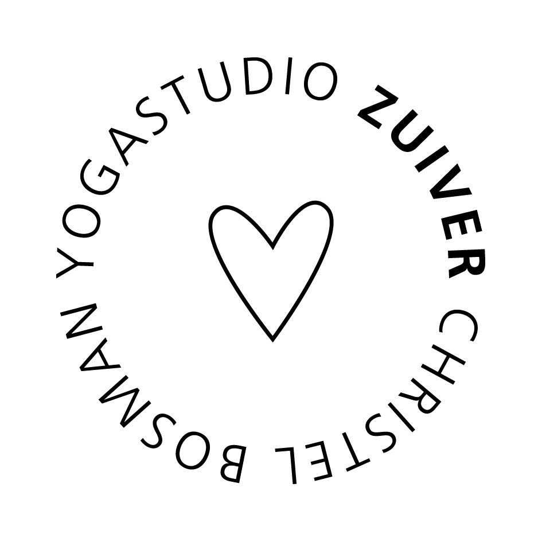
Inschrijfformulier

Volledige naam:

Veiligheidsregels Yogastudio Zuiver

- Ga niet zwemmen wanneer sprake is van hartklachten, epilepsie, klachten met nieren/blaas en zwangerschap.
- Raadpleeg bij diabetes en problemen schildklier of bij elke vorm van twijfel je huisarts..
- Zorg dat je voor de training voldoende hebt gedronken zodat je dit tijdens de training achterwege kunt laten. Iets warms drinken na de training helpt je lichaam om weer op te warmen. Daarom neem ik thee mee (zelf graag een beker meenemen)
- Houd elkaar in de gaten en ga niet alleen het water in.
- Zorg dat je meedoet met de warming up, zodat je warm het water in stapt.
- Blijf in ondiep water , zodat je makkelijk kunt teruglopen.
- Breng in het water je adem zo gauw mogelijk tot rust. Daar help ik je bij.
- Blijf met hoofd boven water
- Zorg dat je tijdens de training goed warm gekleed bent, in het bijzonder het hoofd en de onderrug. Ook na de training is een setje schoon en droge kleding van belang. Hierbij verklaar ik deze regels te hebben gelezen en op eigen risico deel te nemen aan de koud water training bij Yogastudio Zuiver.

Handtekening:
Datum:

Handig voor tijdens de trainingen:
-Handschoentjes, ook i.v.m. oefeningen waarbij we met de handen de grond raken.
-Handdoek en schone kleding voor achteraf.
- Waterschoentjes kunnen handig zijn
- Geen overbodige spullen meenemen zodat je alles overzichtelijk bij de hand hebt tijdens het omkleden.
- Zorg dat je voor de training voldoende hebt gedronken zodat je dit tijdens de training achterwege kunt laten.
- Draag geen strakke of ‘’ingewikkelde’’ zwemkleding, dat kost alleen meer tijd tijdens het omkleden.

Deze zaken zijn geen vereisten maar ook geen overbodige luxe.

